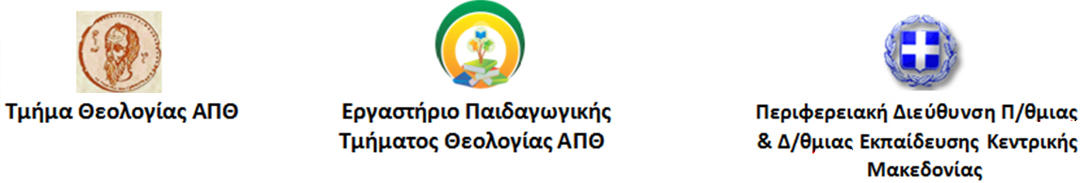

3ο Συνέδριο Θεολόγων Εκπαιδευτικών με διεθνή συμμετοχή
Θρησκευτική Εκπαίδευση- Εκπαίδευση για το μέλλον

Πρόταση εισήγησης
ΔΙΔΑΚΤΙΚΗΣ ΕΦΑΡΜΟΓΗΣ
(αποστολή στην ηλεκτρονική διεύθυνση: synedrio.theologwn@gmail.com, έως 31 Μαρτίου 2019, μορφή αρχείου word, ονομασία αρχείου το επώνυμο του πρώτου εισηγητή στην ελληνική γλώσσα και πεζά γράμματα)

ΣΤΟΙΧΕΙΑ ΕΠΙΚΟΙΝΩΝΙΑΣ ΕΙΣΗΓΗΤΗ (ΤΩΝ) (όχι περισσότεροι από τρεις εισηγητές/τριες)

Πρώτος εισηγητής/τρια
Ονοματεπώνυμο:
Τίτλος ή Φορέας:
e-mail:
Τηλ. Επικοινωνίας:

Δεύτερος εισηγητής/τρια
Ονοματεπώνυμο:
Τίτλος ή Φορέας:
e-mail:
Τηλ. Επικοινωνίας:

Τρίτος εισηγητής/τρια
Ονοματεπώνυμο:
Τίτλος ή Φορέας:
e-mail:
Τηλ. Επικοινωνίας:

Η συνοπτική παρουσίαση της διδακτικής εφαρμογής που ακολουθεί δεν ξεπερνά τις 300 λέξεις συνολικά.
Περιλαμβάνει: Τίτλος εισήγησης, Συνοπτική περιγραφή της διδακτικής εφαρμογής, στοιχεία εφαρμογής (Βαθμίδα Εκπαίδευσης, Τάξη/εις, Χρονολογία εφαρμογής, Διάρκεια εφαρμογής), Στόχοι - επιδιώξεις, Μεθοδολογία της διδασκαλίας, Διδακτικά βήματα (συνοπτικά), Διδακτικό υλικό, Αξιολόγηση της εφαρμογής

Τίτλος:
Θεματικός άξονας:
Περίληψη:

